Consorzio di Bonifica dell’Agro Pontino

Latina – Corso G. Matteotti n. 101
_______________

Elettropompe impianto irriguo “Sisto Linea”
POMPA TIPO “TERMOMECCANICA ITALIANA R2V 300/2 ex IVN 300/2”:

- Giranti in bronzo tipo B10 ;
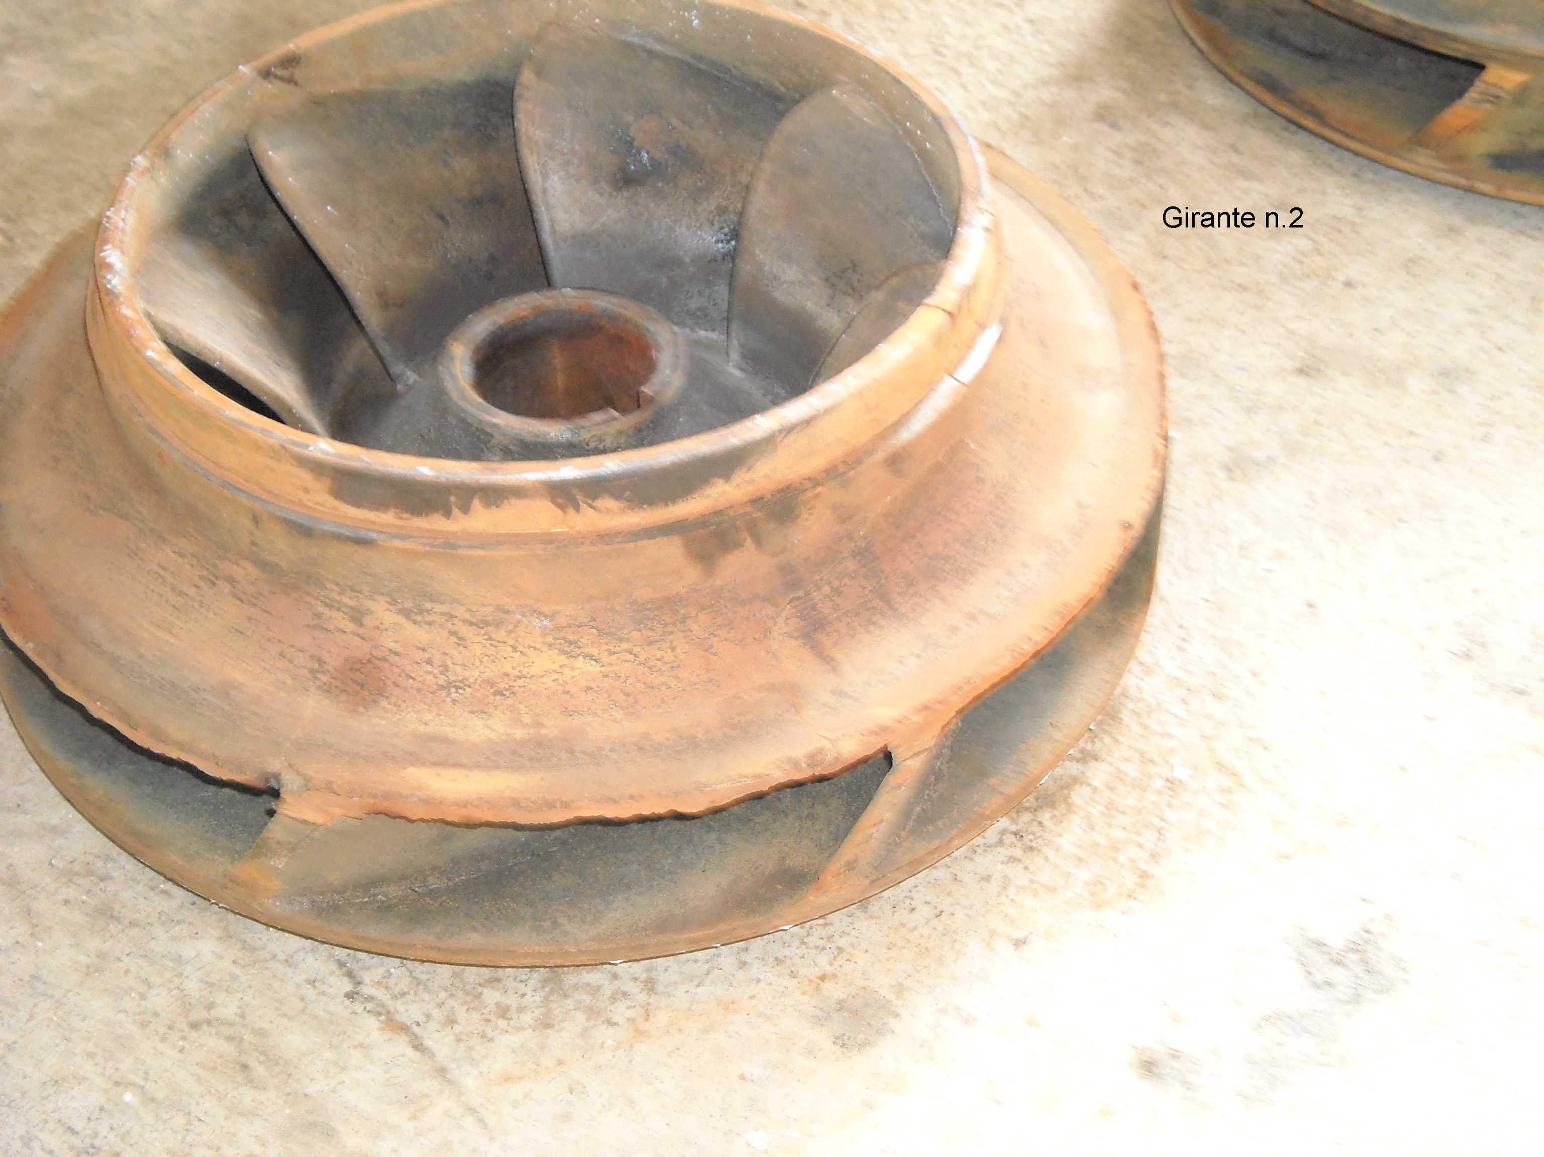
Figura 1 GIRANTE

La ditta fornitrice del suddetto materiale è la
SCOPEL POMPE SNC
V.LE DELL’ARTIGIANATO 36/38
TEL.0445.350763 – FAX 0445.350760
36030 VILLAVERLA (VI)

M. Giordani

